8| Veranderingsmanagement
Hoe omgaan met veranderingen?
Het succes van een veranderingsproces, zij het nu het invoeren van een communicatiebeleid of een fusie met een andere praktijk, zal sterk afhangen van uw aanpak. In wat volgt benaderen we het veranderingsproces volgens de 8 fasen-theorie van Kotter.
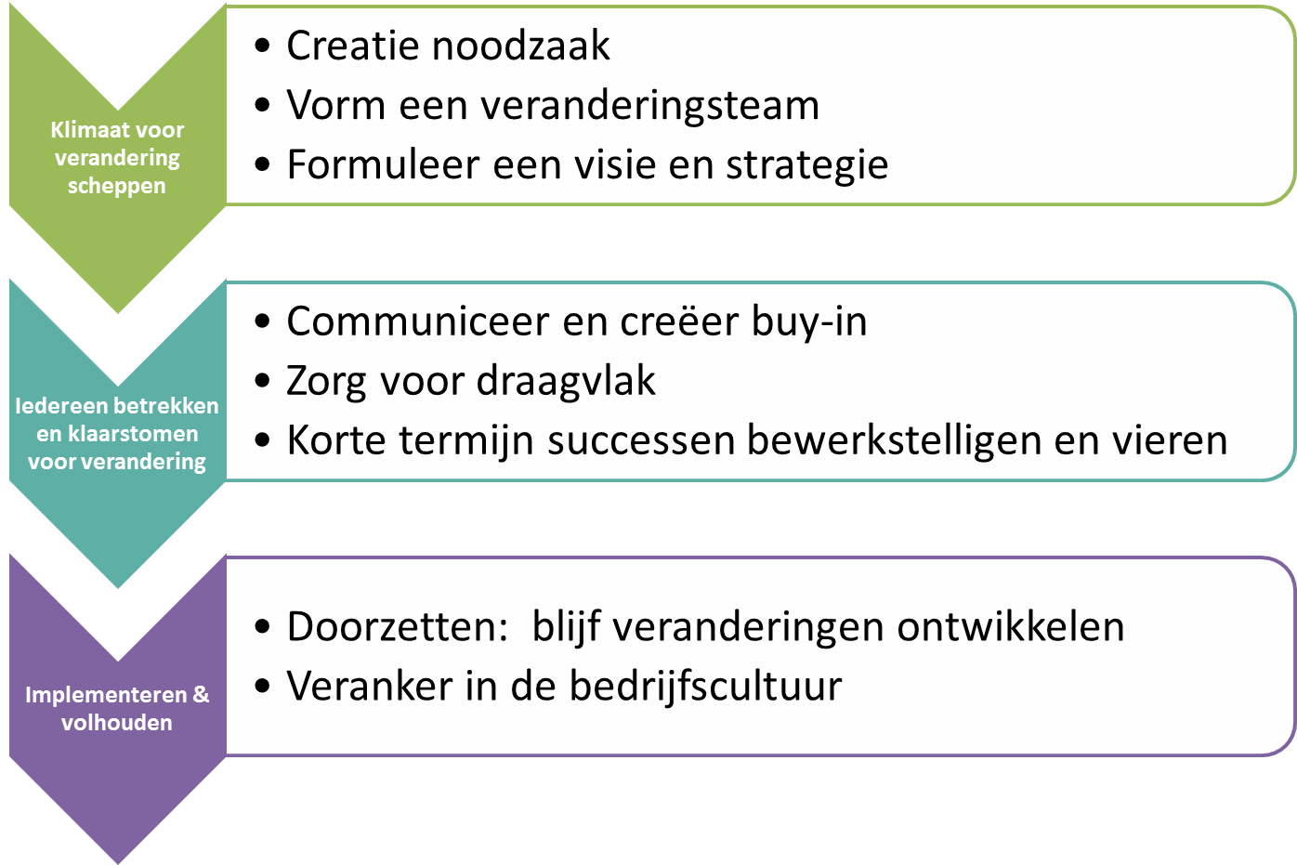

Als de hele praktijk overtuigd is van de nood aan verandering zal het ook gemakkelijker zijn om deze verandering te implementeren. Het aanwakkeren van het gevoel dat er nood is aan verandering zal zorgen voor een eerste motivatie bij uw medewerkers om zich in te zetten.
Probeer uw medewerkers niet gewoon te overtuigen van uw beslissing.
  - Creatie noodzaak
- Geef hen een kader: schets welke factoren ertoe leiden dat de praktijk aan verandering toe is en licht toe welke oplossing of voorstel u uitgedacht heeft.
- Geef hen inspraak: vraag om feedback, vraag om hun ideeën te delen.
- Week hen los uit hun comfortzone: “Zijn wij hier op lange termijn wel goed bezig?’
Maak uw huiswerk:
- Voor u met uw medewerkers praat over veranderingen is het belangrijk om voor uzelf het doel van de verandering te concretiseren: wat willen we met de verandering bereiken?
- Breng in kaart welke kansen en obstakels de voorgestelde verandering met zich mee kan brengen.
- Overdenk welke reacties u mag verwachten van uw personeel.
Deze eerste stap kan bij grote veranderingen zoals een fusie met een andere praktijk veel tijd vragen. U zal er in een later stadium de vruchten van plukken als u in het begin van het proces de juiste hoeveelheid tijd investeert.

  - Vorm een veranderingsteam
Uit fase 1 zal naar voor komen wie de trekkers en wie de (misschien nog niet volledig overtuigde) volgers zijn in uw team. Probeer de trekkers zover te krijgen dat zij de volgers mee helpen overtuigen. U als praktijkhouder heeft hier de leidende rol!
In de grotere praktijken (+10 medewerkers) is het aangewezen om een werkgroep in het leven te roepen, die mee nadenkt over hetgeen verandert en over het veranderingsproces. Zorg dat deze werkgroep breed is samengesteld, hiërarchie mag hier geen rol spelen. Het is de bedoeling om ideeën op gang te brengen. In de kleinere praktijken is dit uiteraard niet mogelijk. Probeer van uw kleine team dan een volledig veranderings(gezind)team te maken.
Net zoals voor uw algemene organisatie is het belangrijk om bij verandering een visie uit te werken (Wat moet er veranderen? Waarom? Waar willen we naartoe? Hoe?). Probeer alle ideeën en oplossingen die u heeft vorm te geven in deze visie waar u vervolgens strategische doelstellingen op kan enten. Deze doelstellingen zullen het voor uw medewerkers gemakkelijker maken om te begrijpen waar u naartoe wil en welke stappen ze daartoe moeten ondernemen. Dit zal zorgen voor meer begrip.
  - Formuleer een visie en strategie
Stel uzelf hierbij ook enkele vragen:
- Hoe prioritair is deze verandering?
- Hoe verhoudt deze verandering zich t.o.v. het organisatiebeleid?
- Zijn u en uw medewerkers er klaar voor?
Opgelet: een grootschalig veranderingsproces heeft meestal invloed op de missie en visie van de praktijk. Vergeet deze niet te evalueren en aan te passen!
Tijdens een veranderingsproces is het zeer belangrijk om te communiceren, dit schept immers duidelijkheid bij uw medewerkers waardoor u meer betrokkenheid creëert. Het is hierbij van tel dat dit geen eenrichtingsverkeer is, maar dat er ruimte is voor interactie.
  - Communiceer en creëer ‘buy-in’
- Communiceer vaak over uw visie op de verandering. Niet enkel tijdens een vergadering, maar elke dag. Anders zal de boodschap snel overspoeld worden door de dagelijkse (gewone) communicatie.
- Geef uw medewerkers de ruimte om te reageren op uw voorstellen. Communicatie die discussie losmaakt, uitnodigt om mee te denken, om mee vorm te geven, … creëert de betrokkenheid die u nodig heeft om in beweging te komen.
- Luister naar hun bezwaren.
- Hou rekening met verschillen in aanpassingsvermogen: niet iedereen kan even snel zijn gedrag veranderen of is even snel op zijn gemak in nieuwe situaties.
- Als leidinggevende heeft u een voorbeeldrol: “Lead the change you want to see”.
- Werk aan een veranderingsgezinde bedrijfscultuur. Geef ruimte voor fouten, focus op samenwerking en wederzijdse ondersteuning, durf feedback geven en vragen, etc.

Obstakels die kunnen ontstaan zijn:
  - Verwijder obstakels
- Weerstand bij uw medewerkers
- Organisatieprocessen die verandering in de weg staan
- Een leidinggevende die niet in staat is de missie/visie over te brengen
- De top van de organisatie die niet weet wat er dieper in de organisatie leeft
Het verwijderen van deze belemmeringen kan het veranderingsproces enkel ten goede komen.
- Onderzoek of de organisatiestructuur, de functieprofielen, beloningssystemen, etc. aangepast moeten worden aan de nieuwe visie.
- Geef medewerkers die werk maken van verandering een schouderklopje.
- Maak weerstand en angst voor verandering bespreekbaar.
- Zorg dat u weet wat er leeft bij uw medewerkers.
- Laat obstakels niet te lang aanslepen binnen het veranderingsproces.
Een grote verandering is meestal het gevolg van vele kleine, veranderende stapjes. Als elk stapje als een succes gezien en gevierd kan worden zal dit de motivatie om verder werk te maken van het veranderingsproces enkel maar versterken. Probeer daarom bij het opstellen van de strategische doelstellingen ook enkele korte termijn doelstellingen te formuleren en beloon die medewerkers die actief werken om deze doelstellingen te halen.
  - Korte termijn successen bewerkstelligen en vieren
Volgens Kotter falen veel ondernemingen in het veranderingsproces omdat ze te snel victorie kraaien. Echte veranderingen vragen tijd en bovendien eist de huidige samenleving dat we continu veranderen als mens maar ook als organisatie. Blijf uzelf en uw medewerkers daarom vragen: ‘Wat kan er nog beter?‘
  - Doorzetten: blijf veranderingen ontwikkelen
Wees alert dat de organisatie niet opnieuw verschuift naar oude gewoontes. Zet uw nieuwe organisatiecultuur en communicatiebeleid permanent en consequent in voor verandering. Probeer ervoor te zorgen dat op termijn ‘verandering’ geen verandering meer is, maar gewoon ‘de manier waarop we de dingen doen binnen de praktijk’.
  - Veranker in de bedrijfscultuur

